SQL DDL

ADICIONAR ATRIBUTO:

*alter table agencia add telefone varchar (15)

REMOVER ATRIBUTO:

*alter table agencia drop telefone

ALTERAR ATRIBUTO DE VARCHAR(15) PARA VARCHAR(30)

*alter table agencia alter column telefone varchar(30) not null

MODIFICAR ATRIBUTO REMOVENDO RESTIÇÃO

*alter table agencia alter column telefone drop not null

MODIFICAR ATRIBUTO ADICIONANDO RESTRIÇÃO

*alter table agencia alter column telefone add not null

SQL DML

create table cliente (no_cliente int primary key, nome varchar(150) not null, CNPJ varchar(5))

INSERIR DUAS TULAS

*insert into cliente values (5, ‘mahle’, 7984S), (6, ‘papi’, 7984S)

INSERIR APENAS ALGUNS VALORES DA TUPLA

*insert into cliente (no_cliente, nome) values (7, ‘fgchjfg’)

EXCLUSÃO DE TODAS TUPLAS

*delete from cliente

EXCLUSÃO DE TUPLAS COM CONDIÇÃO

*delete from cliente

where nome=’Maria’ and CNPJ=’64654SDF’

*delete from cliente

where nro_cliente between 1 and 10

ATUALIZAÇÃO COM CONDIÇÃO

update cliente

set CNPJ=’646654’

where nro_cliente=3

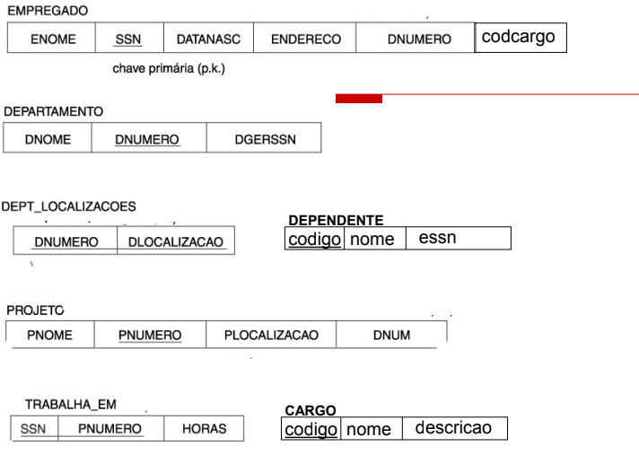

1 – LISTAR PRIMEIRO NOME DE TODOS EMPREGADOS

Select enome

From empregado

2 – RETORNAR TODOS ATRIBUTOS DA TABELA

Select *

From empregado

3 – REMOVER DUPLICATAS

Select disctint enome

From empregado

4 - Selecione o numero de todos os empregados que moram no endereço: Rua 16, Casa 13.

Select ssn

From empregado

Where endereco <> ‘Rua 16, Casa 13’

5 – selecione os números de empregados que tenham o primeiro nome Joao e último nome Silva

Select ssn

From empregado

Where enome == ‘Joao’ and unome == ‘Silva’

6 - Selecione o numero dos empregados que não tenham nome igual a “Jose Barbosa”

Select ssn

From empregado

Where enome <> ‘Jose Barbosa’

7 - Selecione o ssn de todos os empregados que ganham mais de 1500 e menos de 10000. Com Between e sem Between

Select ssn

From empregado

Where salario between 1500 and 10000

Select ssn

From empregado

Where salario > 1500 and salario < 10000

8 – Selecione todos nomes de empregados com a inicial M

Select enome

From empregado

Where enome like ‘M%’

9 – Selecione todos números de empregados que contenha inicial C e um próximo caracter a qualquer a frente, conforme abaixo:

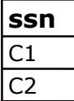

Select ssn

From empregado

Where ssn like ‘C_’

10 – faça conforme imagem abaixo

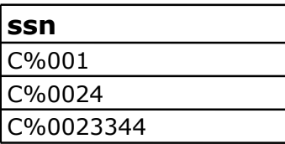

Select ssn

From empregado

Where ssn like ‘C\%00%’ escape ‘\’

11 - Liste todos todos os empregado em ordem alfabética do primeiro nome

Select enome

From empregado

Order by enome

11 - Liste todos todos os empregado em ordem decrescente alfabética do primeiro nome

Select enome

From empregado

Order by nome desc

12 – RENOMEAR ATRIBUTO DNOME PARA NOME DA TABELA DEPARTAMENTO

Select dnome nome

From departamento

Select dnome as nome

From departamento

12 – RENOMEAR UMA TUPLA

Select d.dnome

From departamento d